Шановні батьки, зараз вчимося розв’язувати два типи задач.
І тип – задачі на знаходження суми
ІІ тип – задачі на різницеве порівняння.
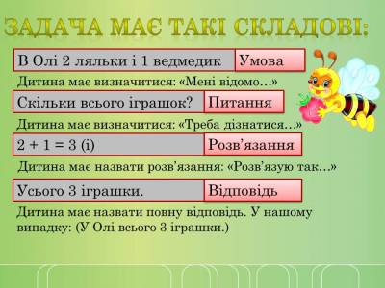
Ми почали вчитися визначати ключові слова в задачі. Це ті слова, що записуються в коротку умову.
Вдома потренуйтеся визначати ці слова. Бажаючі можуть складати короткі умови і розв’язувати задачі. Умову задачі нехай діти читають самі.

Задача №1
У класі було 5 дівчаток і 4 хлопчики. Скільки всього дітей було у класі?
Задача №2
У кролика народилося 6 сірих кроленят, а білих 4. На скільки більше народилося сірих кроленят ніж білих?
Задача № 3
У парку посадили 8 сосен і 2 ялинки. Скільки всього дерев посадили в парку?
Задача № 4
Хлопчик спіймав 5 великих і 3 маленьких карасів. Скільки всього риб спіймав хлопчик?
Задача № 5
Спочатку Оленка розв’язала 6 прикладів, а потім ще 2. Скільки всього прикладів розв’язала Оленка?
Задача № 6
Мишко приніс з городу 6 морквин і 4 огірки. На скільки більше морквин приніс Мишко з городу ніж огірків?
Задача № 7
Маса індика 8 кг, а качки 2 кг. На скільки кілограмів маса качки менша за масу індика?
Задача № 8
У басейні плавало 6 дівчаток і 4 хлопчики. Скільки всього дітей плавало в у басейні?
Задача № 9
Марина в перший день прочитала 5 сторінок, а в другий – 3 сторінки. Скільки всього сторінок прочитала Марина?
Задача № 10
Андрій намалював 6 квадратів,а Олег – 9. На скільки більше квадратиків намалював Олег ніж Андрій?

